Konzeptionierung und Entwicklung eines Feinplanungs-Moduls zur parametrierbaren Planung von Fertigungsaufträgen

Projektarbeit von László Erdö und Dennis Menge

Betreuer: Christian Fimmers

Inhaltsverzeichnis

Einordnung der Problemstellung 3

Modellierung des Feinplanungsmoduls 3

Anforderungsanalyse 4

Datenerfassung – und Analyse 6

Modellbildung 7

Implementation und Optimierung 9

Datenmodell 9

Validierung und Verifikation 11

## Einordnung der Problemstellung

Die zunehmende Komplexität von Produkten, sowie der entsprechenden Fertigungsprozesse birgt die Notwendigkeit einer stetigen Verbesserung der dazugehörigen Arbeitsabläufe.

Ein Großteil des nötigen Potentials versuchen moderne ERP-Systeme im Zuge der Industrie 4.0 Transformation zu heben, was auch mittelständische Unternehmen zunehmend dazu veranlasst mit dieser Entwicklung Schritt zu halten. Großes Potential birgt dabei die Optimierung der Abläufe innerhalb des Feinplanungssegmentes vor allem im Tagesgeschäft.

Dieses Potential allumfänglich, software-gestützt zu erfassen und zu heben bedarf einer sehr detaillierten Abbildung des Unternehmens von der Mikro- bis zur Makro-Ebene, was bei der Vielfalt von Unternehmensstrukturen dazu führt, dass Software-Lösungen aufwendig und entsprechend kostspielig sind. Dies wiederum führt dazu, dass es nach aktueller Lage keine umfassenden Open-Source-Projekte zum Thema ERP oder losgelöste Feinplanungsmodule gibt.

Es wurde uns die Aufgabe übertragen, eine entsprechend Software-Lösung für kleine Fertigungsbetriebe anwendungsorientiert zu entwickeln.

Dabei liegen die Schwerpunkte auf der Minimierung des nutzerseitigen Arbeitsaufwandes, sowie der Option einer nachträglichen Erweiterung des Optimierungs- und Parameterportfolios.

## Modellierung des Feinplanungsmoduls

Die anwendungsorientierte Modellierung eines Softwaremoduls läuft im Allgemeinen anhand nachfolgender Schritte ab:

1. Anforderungsanalyse
2. Datenerfassung – und Analyse
3. Modellbildung
4. Validierung und Verifikation
5. Implementierung

### Anforderungsanalyse

Das gegebene Szenario umfasst einen kleinen mittelständischen Fertigungsbetrieb mit wohldefinierten Ressourcen, die zum Beginn eines Tages feststehen. Dabei werden unter Ressourcen sowohl materielle Güter als auch personelle Kompetenzen zusammengefasst.

Die Aufgabe des Feinplanungsmoduls ist es die Tagesplanung innerhalb eines einzelnen Werktages automatisiert so zu gestalten, dass manuelle Zuordnungen seitens der Arbeitsvorbereitung nicht benötigt werden.

Ein Bild, das Text, Screenshot, Diagramm, Schrift enthält.

Dabei ist die Sicherstellung der Verfügbarkeit aller nötigen Ressourcen Aufgabe der vorhergehenden Grobplanung und kann damit als gegeben angenommen werden.

Ein zentraler Aspekt der angestrebten Optimierung und des damit verbundenen Algorithmus ist die Gewichtung und das Optimierungsziel. Anhand des Szenarios und der Limitierung wird eine Auswahl getroffen, die an späterer Stelle ausführlich erläutert wird. Es wird jedoch als Anforderung eine Modularität aufgenommen, die es ermöglicht weitere Optimierungsverfahren und Parameter einzufügen.  
  
Ein Bild, das Text, Screenshot, Schrift, Logo enthält.

An dieser Stelle sei erwähnt, dass ein zusätzliches Optimierungspotential darin besteht, eine Optimierung der eingesetzten Kompetenzen für entsprechende Prozesse durchzuführen, jedoch wird dies im Folgenden nicht weiter betrachtet, da in unserem Szenario derartige Potentiale sehr gering ausfallen auf Grund der starken Limitierung der Unternehmensgröße.

### Datenerfassung – und Analyse

Im gegebenen Szenario besteht zu Beginn eines Arbeitstages eine definierte Anzahl an Maschinen an denen bestimmte Arbeiten bzw. Prozesse durchgeführt werden können. Ebenso steht die Verfügbarkeit von Ressourcen und Personal mit ihren individuellen Kompetenzen fest.

Diese Daten sind hauptsächlich händisch vorab einzulesen und zu pflegen, allerdings kann davon ausgegangen werden, dass sich innerhalb des Szenarios die Dynamik diesbezüglich im kontrollierbaren Rahmen bewegt.

Mit diesen Ressourcen soll eine definierte Liste an Aufträgen mit Gewichtungen durchgeführt werden, wobei nicht von einer vollumfänglichen Durchführbarkeit ausgegangen werden kann. Die Erfassung dieser Aufträge wird ebenfalls händisch durchgeführt, wobei hier Anbindungen an andere ERP-Module denkbar wären.

Insbesondere ist darauf zu achten, dass im Tagesgeschäft die Möglichkeit besteht, dass Auftraggeber unterschiedlich priorisiert werden und damit der Gewichtung eine höhere Entscheidungsgewalt gegenüber der allgemeinen Optimierung zugesprochen wird. Konkrete Entscheidungen über Gewichtungen können händisch eingetragen werden, aber bieten auch die Möglichkeit einer Schnittstelle für Optimierung, ohne auf den eigentlichen Programmcode zu zugreifen.

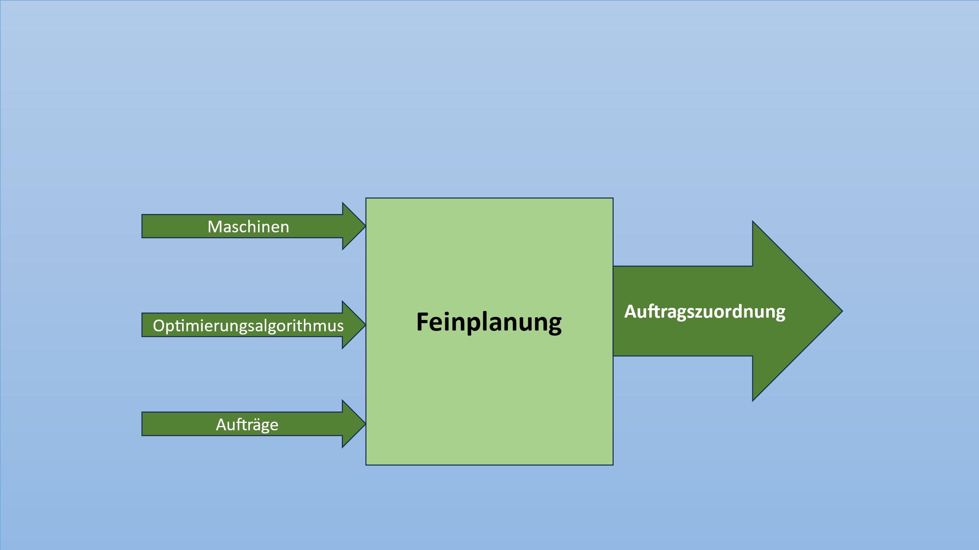

Bild 1: Schematische Darstellung

### Modellbildung

Das heißt es wird eine Unterscheidung auf drei Ebenen nötig, die zugeordnet und verknüpft werden müssen:

Die Ressourcenebene etabliert die Grundeigenschaften sämtlicher vorliegender Ressourcen, die auf der Prozessebene umgesetzt werden und stellt gleichzeitig Anforderungen, die eingehalten werden müssen, um einen reibungslosen Fertigungsprozess zu gewährleisten. Zum Beispiel wäre ein Metallstab, der zu einem Werkstück verarbeitet werden muss, auf der Ebene der Ressourcen, ebenso wie der Fertigungstechniker, der diesen Prozess durchführen soll. Die Maschine, an der diese Arbeit durchgeführt werden soll, ist ebenfalls eine Ressource, jedoch die Bedienung der Maschine bzw. die Arbeit selbst ist ein Prozess auf der Prozessebene. Der Metallstab kann jedoch nur an einer bestimmten Maschine verarbeitet werden, sofern einige Bedingungen bzgl. der Abmessungen und der Kompetenzen des Bedieners erfüllt sind. Wenn beispielweise der Bediener nicht in der Lage ist, die Maschine mit dem nötigen Werkzeug zu bestücken oder Berechtigungen zum Starten der Maschine fehlen, ist eine Durchführung ebenso wenig möglich wie in dem Fall, dass der Stab nicht in die Maschine passt.  
Die dritte Ebene ist die Auftragsebene, die zum einen die nötigen Zielvorgaben definiert, aber auch die Arbeitsschritte spezifiziert. Im genannten Beispiel würde es dabei einen gravierenden Unterschied machen, ob der Metallstab erst abgelängt und dann weiterverarbeitet wird oder umgekehrt, da der Stab zuvor zu lang ist, um an der Maschine überhaupt verarbeitet zu werden.

Damit werden die Informationen zu Produktionsabläufen bereits innerhalb der Auftragsebene realisiert, ohne eine Zwischenebene für eine Fertigungsanleitungen zu schaffen. Um dennoch die Möglichkeit zu bieten solche Anleitungen einarbeiten zu können, wäre ein

Die Verbindung von Auftrags- zur Ressourcenebene zum Hauptteil in der Information, ob die nötigen Ressourcen vorhanden sind, wovon wie zuvor erwähnt ausgegangen wird.

Ressourcenebene

Prozessebene

Auftrags-

ebene

Die Zielstellung dieser Tagesplanung ist die Zuordenbarkeit von Aufträgen zu Zeitpunkt, Maschine und entsprechenden Ressourcen. Um die Optimierungsberechnung effizienter zu gestalten und die Berechnungszeiten zu minimieren, wird die Zeitskala in Zeitfenster von je 15 Minuten unterteilt. So bietet der Algorithmus die Möglichkeit ein Gantt-Diagramm zu erstellen, dass sowohl die Feinplanung insgesamt abbildet, aber auch für spezielle Nutzeranwendungen denkbar ist.

So bietet sich die Möglichkeit, dieses Diagramm als einen Belegungsplan für eine Maschine oder für den Arbeitsplan eines Mitarbeiters zu filtern.

0 30 60 90 120 150

Maschine A

Maschine B

Maschine C

A101

A102

A103

A201

A202

**Gantt-Diagramm**

## Implementation und Optimierung

Im Folgenden wird die Umsetzung des Modells erläutert und auf konkrete Entscheidungen eingegangen. Dabei wird eine Unterteilung in Datenmodell, Optimierungsprozess und Datendarstellung/-auswertung angestrebt, wobei eine strikte Trennung nicht immer zielführend ist, da zum Teil die Übergänge ebenfalls eine tragende Rolle spielen.

### Datenmodell

Im Bezug auf die Abbildung 1, gibt es JSON-Dateien für Maschinen, Aufträge und

#### Spezifikation der Eingabedaten

Um die Eingabeinformation effizient und strukturell-sinnvoll verarbeiten zu können, ist es nötig ein geeignetes Datenformat zu wählen. Zur Auswahl stehen im Wesentlichen die üblichen Vertreter aus der Praxis: XML und JSON.

Beide Formate wären in der Lage die Anforderungen zu erfüllen, doch auf Grund der besseren Lesbarkeit und einer damit einfacheren Handhabung seitens der Anwender, ist die Entscheidung zur Nutzung auf JSON gefallen.

Das Datenformat JSON besteht im Kern aus Paaren von Schlüsseln und Werten, wobei der Schlüssel statisch definiert wird. Die Schlüssel dienen zur eindeutigen Identifikation gespeicherter Parameter. Im Anhang findet sich eine Tabelle mit den verwendeten Schlüsseln, allerdings besteht jederzeit die Möglichkeit zur Erweiterung um benötigte Parameter.

### Validierung und Verifikation

Anhang

1)

{"machineId":"MG-SC01",

"description":"CNC-Werkzeugmaschine",

"technologies":

    {

    "100":

        {"description":"Drehen",

        "setupTime":180

        },

    "200":

        {

        "description":"Fräsen",

        "setupTime":180

}

    }  
}

2)

{

"orderId":"20231110",

"description":"Schraubenbestellung",

"receiptDate": "10.11.2023",

"customer":"Mustermann Gmbh",

"orderContent":

    [

        {

        "partId":"TF20-001-01",

        "units":200

        "desiredDelieveryDate":"20.11.2023"

        }

    ]

}